المؤسسة: متوسطة الضفة الخضراء القديمة المادة : علوم فيزيائية و تكنولوجيا المستوى : الثانية متوسط
التاريخ: 1347/1438،2016/2017 الأستــاذ : عيساوي اسماعيل
المجال الثاني : الظواهر الكهربائية | الوحدة (2): الحقل المغناطيسي | الوحدة التعلمية (2): الحقل المغناطيسي المتولد عن مغناطيس
الكفاءة الختامية : يفسر بظاهرة التمغنط بعض الظواهر الكهرومغناطيسية في الحياة اليومية
مؤشرات الكفاءة: - يكشف عن الحقل المغناطيسي باستعمال الإبرة المغناطيسية.
- يتعرف على الحقل المغناطيسي.
- يتعرف على الطيف المغناطيسي.
سير الوضعية التعليمية / التعلمية
المراحل | أنشطة المعلم | أنشطة التلميذ | المدة
تمهيد | مراجعة لدرس تمغنط الحديد  - الكشف عن الحقل المغناطيسي:  نشاط 1 : ما المؤثر على الإبرة الممغنطة ؟  ضع مغناطيسا على الطاولة ثم قرب منه إبرة مغناطيسية و حركها حوله .  S  N  S  N  الملاحظة :  انحراف الإبرة المغناطيسية نحو المغناطيس.  يتغير منحى الإبرة عندما تتحرك حول المغناطيس.  الاستنتاج :  نسمي الفضاء المحيط بالمغناطيس بالحقل المغناطيسي، نكشف عنه باستعمال الإبرة المغناطيسية .  - منحى و جهة الحقل المغناطيسي :  نشاط 2 : ارسم وضعيات الإبرة الممغنطة  ضع مغناطيس فوق ورقة بيضاء و ضع حوله مجموعة من الإبر المغناطيسية و ارسم وضعيات الإبر الممغنطة .  N  S  N  S  N  S  N  S  N  S  N  S  N  S  N  S  N  S  الملاحظة :  - تأخذ الابرة الممغنطة وضعيات مختلفة حول المغناطيس.  - تتغير جهة انحراف الإبرة الممغنطة حسب جهة ومنحى الحقل المغناطيسي الذي يحيط بالمغناطيس.  الاستنتاج :  للحقل المغناطيسي في كل نقطة من الفضاء المحيط به منحى و جهة معينين.  تبدوا خطوط الحقل المغناطيسي و كأنها تخرج من القطب الشمالي و تتجه نحو القطب الجنوبي.  - الطيف المغناطيسي :  نشاط 3 : كيف أجسّد الحقل المغناطيسي ؟  - ضع ورقة مقوى فوق مغناطيس و أنثر برادة الحديد فوق ورقة المقوى.  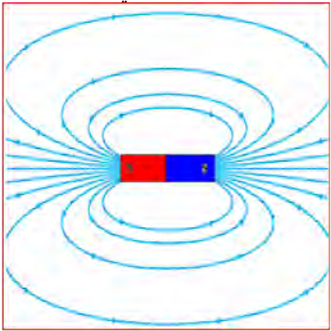  الملاحظة :  - توزعت برادة الحديد على شكل خطوط حول المغناطيس .  الاستنتاج :  نسمى مجموعة الخطوط التي تشكلها برادة الحديد حول المغناطيس بالطيف المغناطيسي.  نشاط 4: هل لكل المغانط الحقل المغناطيسي نفسه ؟  نستبدل المغناطيس السابق بمغناطيس على شكل حرف U  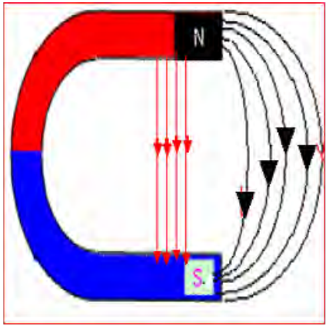  الملاحظة :  توزعت برادة الحديد وفق خطوط مستقيمة في الداخل و منحية في الخارج.  الاستنتاج:  يختلف شكل الطيف المغناطيسي باختلاف شكل المغناطيس . | يقومون بالنشاط  يدونون الملاحظة  يستنتجون مفهوم الحقل المغناطيسي  يقومون بالنشاط  يدونون الملاحظة  يستنتجون منحى و جهة الحقل المغناطيسي  يقومون بالنشاط  يدونون الملاحظة  يقومون بالنشاط  يدونون الملاحظة  يستنتجون أن اختلاف الأطياف المغناطيسية راجع إلى اختلاف أشكال المغانط.

